Bilan mobilité C2 :

Kalamata février/mars 2016

L’organisation de la mobilité : clôturer la première séquence transnationale : Sports

L’organisation de la semaine est très fidèle aux enjeux et activités inscrites dans le formulaire pour la mobilité C2. Elle s’avère être même meilleure, puisque le pragmatisme de la coordinatrice grecque a permis une implication forte de tous les acteurs grecs : école, élèves, parents, enseignants, partenaires extérieurs…

Les délégations ont découvert deux joyaux du patrimoine grec : Messine ancienne et le sanctuaire d’Olympie. La visite de ces deux sites a permis de réaliser des activités peu communes et très porteuses de sens pour nos enseignements. A Messine ancienne, les élèves ont ainsi rejoué les jeux panhelléniques de l’époque antique. Dans un décor de rêve, les élèves ont pratiqué des sports tels que le pugilat, pancrace, courses, lancer de javelot… qu’ils avaient découverts et appris en cours lors de la séquence transnationale. Les multiples photos déposées sur le groupe Facebook et documents sur le Twinspace, montrent que cette séquence a été une réussite éducative dans les établissements partenaires.

La séquence transnationale se clôture donc de très belle manière avec cette mobilité C2 qui permet du sens aux enseignements prodigués ces derniers mois auprès des élèves : voir en vrai les vestiges observés et étudiés en classe !

L’implication forte des acteurs :

Tous les marqueurs et indicateurs de bonne réussite du projet sont dans le vert grâce à cette mobilité. L’intégration des élèves et des familles grecques est une réussite, d’autant plus que le formulaire ne prévoyait pas un accueil dans les familles grecques. Seuls les élèves Italiens et une partie des élèves Français sont restés à l’hôtel avec les enseignants.
L’évaluation finale de la mobilité (voir ci-dessous), permet de constater dans le détail que cette intégration est une réussite incontestable.

Afin de donner un cadre légal et officiel aux prochaines intégrations des élèves Erasmus+ dans les familles, une convention a été préparée. Celle-ci devra être traduite en allemand et signée par les familles de Fribourg pour la mobilité C4. Elle devra également être traduite en italien et signée par les familles siciliennes pour la mobilité C7.

Evaluation du projet (autocritique A30) en vue du rapport intermédiaire :

Le Google Forms brillamment réalisé par Urania a été effacé deux fois… La version finale a finalement été modifiée et soumise aux 30 élèves des 5 pays qui ont fait la mobilité en Grèce (1 élève n’a pas répondu aux questions).

Dans les réponses écrites, les élèves ont globalement écris en Français (excepté pour quelques élèves Italiens). Les élèves ont répondu de manière autonome, sans aucune aide ni accompagnement. Les résultats sont donc à la fois fiables et encire plus satisfaisants.
Le questionnaire se découpe en 5 parties : une question introductive général, une partie sur les apprentissages et les activités, une sur l’intégration, une sur l’accueil à l’école et une dernière sur la motivation.
La première question donne une note globale ressentie par les élèves sur l’ensemble du séjour. La moyenne est très haute : 9,4/10 ! Aucune note en dessous de 8 n’est à relever et 86% des élèves ont mis une note supérieure ou égale à 9.

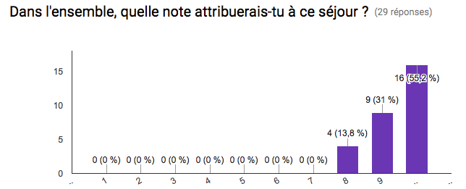

Les deux diagrammes suivants permettent de constater avec force que les activités très pertinentes organisées par l’établissement d’accueil ont permis un apprentissage important chez les élèves : seulement 1 élève (3,5%) n’a rien appris. Pratiquement ¾ des élèves ont « beaucoup » appris de ces activités, ce qui est un très bon pourcentage.

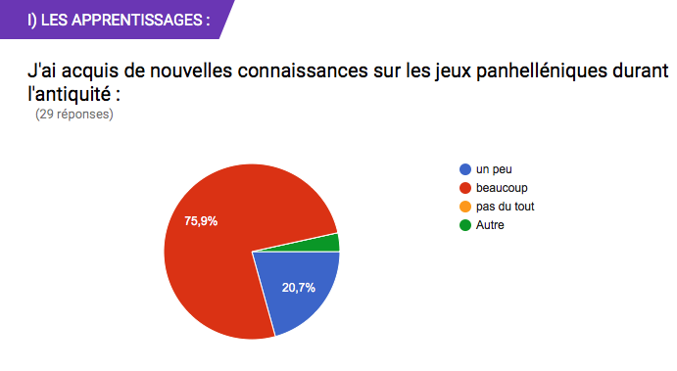
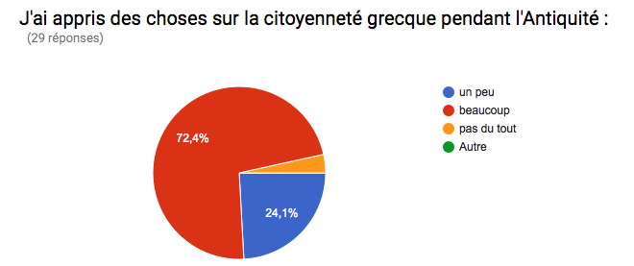
Les élèves intégrés dans les familles ont donné une excellente note. Le résultat doit cependant être expliqué. Seulement 20 élèves auraient dû en effet répondre à cette question. Le score est semble-t-il faussé et les notes de 6 et 8 ont sûrement été attribuées par des élèves non-intégrés, vu le retour extrêmement positif à l’oral des élèves intégrés. Cette question était obligatoire, c’est pourquoi le résultat est à prendre avec du recul.
Les questions à choix multiples suivantes ont montré que 100% des élèves accueillant les Erasmus+ ont fait des efforts de communication et se sont montrés à l’écoute et disponible.

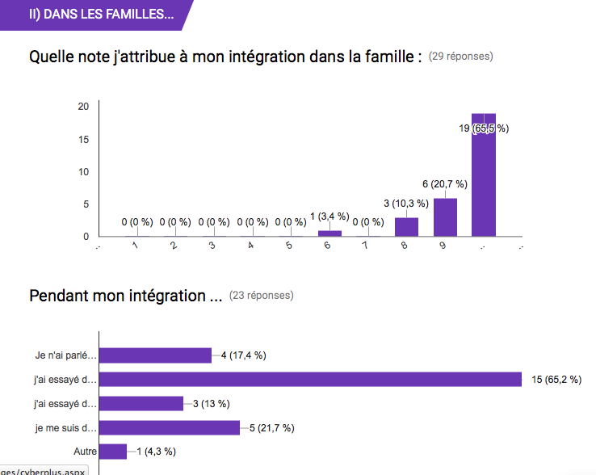

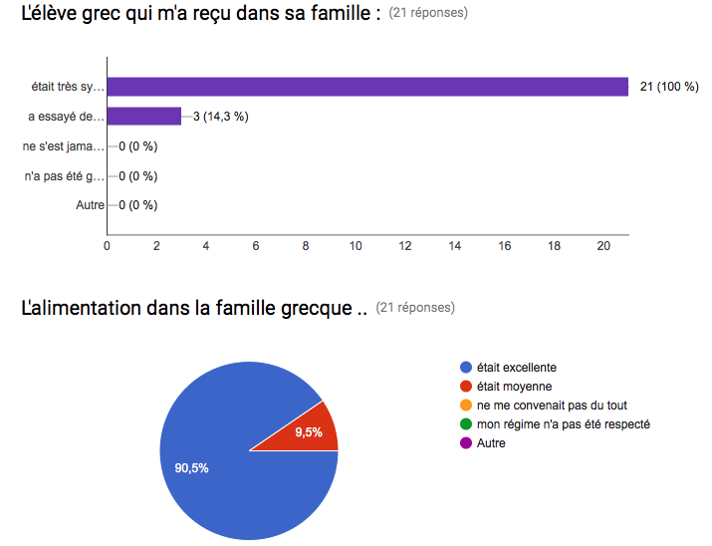

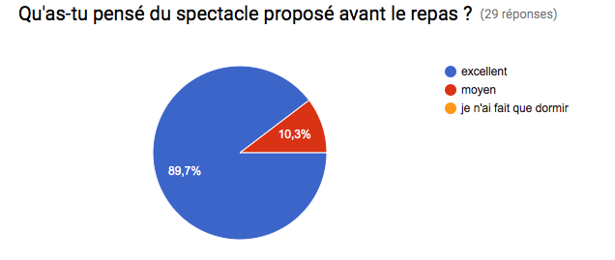

Les deux derniers diagrammes montrent l’excellence de la cuisine des familles d’accueil et de la soirée Erasmus+ de lundi soir ! Un courrier de remerciement sera prochainement envoyé par Julien aux familles d’accueil.

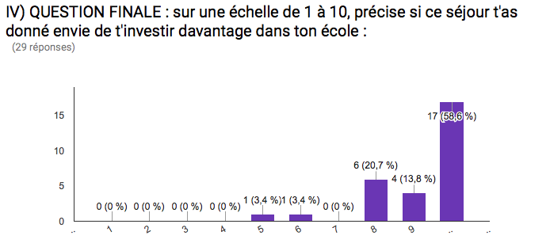

La toute dernière question touche enfin au cœur du projet : motiver les élèves dans leur travail et leurs études. 60% des élèves ont mis un 10/10, 14% un 9/10 et 20% un 8/10. Deux élèves sur les 30 ne semblent cependant pas forcément convaincu par le projet pour les motiver. La moyenne est de : 9,1/10 !

Gestion du projet :

La RT2 ayant été reportée à mars 2017, une journée quasi complète a été prise sur le séjour pour que les coordinateurs fassent un point sur la gestion du projet. Les élèves ont poursuivi les activités avec les autres enseignants pendant ce temps.

- Point sur les activités réalisées au 5 mars 2016. (Voir document annexe actualisé avec le code couleur : « organisation des activités du projet et de leurs résultats sur les deux années »)
Certaines activités ont été modifiées ou adaptées (code couleur violet) : A29, A30 : ces activités tournent autour de l’Europass mobilité ou de l’autoévaluation critique du projet. L’Europass n’est plus d’actualité (remplacé par un certificat) et le l’évaluation critique est remplacée par des ggform évaluatifs.
La RT2 prévue en Bulgarie pour mars 2016 est reportée à mars 2017 : elle servira à la rédaction du rapport final (A31, A32). La RT3 prévue en France et la formation C5 sont avancées au mois de juillet afin de permettre à tous les coordinateurs.

La fiche du repérage de la perte de motivation/décrochage va être prochainement transformée en document google forms. L’analyse à faire par les partenaires avant fin juin 2016. Le document sera à resoumettre à tous les élèves et aussi à ceux qui l’ont déjà fait au travers d’un premier document (Bulgarie, Grèce, Allemagne).

Tous les partenaires ont fini ou sont en train de finir leur journal du projet. La version électronique du journal doit être systématiquement mise sur le Twinspace.

- Logo :
Envoyer par mail les scan de 3 logos par délégations à Julien avant le 1er avril.
Après deux journées de tractations et de négociations intenses, le conseil des sages coordinateurs a décidé à l’unanimité la chose suivante : Julien enverra un google form à chacun. Chaque coordinateur devra ensuite faire évaluer par tous les élèves du projet (aucune limite de participants) chacun des 18 logos. Le logo avec la meilleure moyenne sera désigné comme le logo officiel du projet (note sur 10).
L’évaluation doit être rendue au plus tard le vendredi 22 avril (3 pays sont en vacances début avril). Le logo vainqueur sera annoncé en grande pompe à Fribourg (on peut éventuellement trouver un prix pour l’élève lauréat).
Les autres logos seront exposés en Allemagne.

- Organisation C4 en Allemagne.
Voir planning présenté par Katja.
Préparer 3 questions pour le mardi AM + 3 questions pour le Parlement européen.
Pour la soirée, chaque groupe aura 5 minutes pour faire une présentation : vidéo, danse, son pays, chants… Julien doit préparer un discours que Kajta traduira en allemand.
Les coordinateurs doivent revoir le ggdoc de Katja pour effectuer les éventuelles corrections ou modifications avant le mardi 8 mars.
Il est enfin urgent que les délégations qui n’ont pas encore réservé leurs billets pour l’Allemagne le fassent !

- Point sur les activités à mettre en place :
Démarrage de la séquence transnationale n°2 : « Dans l’effort, je deviens citoyen ».
Les activités principalement concernées sont A31 (activités de la séquence), A36 (interventions partenaires extérieurs), A37 (questionnaire ggform pour le collège), A38 (synthèse de ce questionnaire), A39 (travail sur le twinspace et le site du projet) et A40 (les élèves qui font la mobilité C4 devront représenter les idées de leurs camarades).

Cette séquence doit permettre de rendre nos élèves encore plus actifs et critiques à l’égard du sport et de la société en général : observer les problèmes et les difficultés liés au sport… Les élèves qui font la mobilité en Allemagne devront amener la synthèse des discussions, réflexions et solutions qui ont été effectuées dans leur pays. Lors de la journée du jeudi en Allemagne, les élèves devront faire des choix sur les différentes solutions proposées pour améliorer la pratique du sport dans leurs établissements.

Les activités d’évaluation de la fin d’année scolaire de A43 à A47 se dérouleront aux mois de mai et juin 2016.

Si tout se passe bien, les partenaires devront avoir fini les 47 premières activités du projet sur les 85 initialement prévues dans le formulaire avant la fin de l’année scolaire !! Le projet apparaît donc comme rondement mené et les objectifs sont très majoritairement réalisés ou en cours de réalisation.

- Inscription des élèves sur le Twinspace et communication dans le projet :
Il ne manque que les élèves Français à inscrire. Deux élèves maximum administrateurs pourront publier leur diaporama à l’issue d’une mobilité, ou une vidéo ou tout autre travail personnel en lien avec le projet. Les élèves peuvent être placés temporairement administrateurs le temps qu’ils publient.
Le Twinspace est très souvent utilisé par l’ensemble des coordinateurs. Il apparaît cependant clair que la plate-forme est peu ergonomique et qu’elle ne permet pas une grande fluidité des échanges entre professeurs et entre élèves. Google Drive et FB apparaissent comme des outils très intéressants qui apportent efficacité, précision et fluidité à la communication dans le projet. Avec une limite de taille toutefois : les élèves Français, Italiens et Allemands ne peuvent pas participer au groupe Facebook et au chat messenger. Pour une partie du projet seulement le groupe FB « partageons nos valeurs dans l’effort » totalise près de 80 adhérents et gagne progressivement un fort succès.
Messenger reste l’outil unique de communication dans le projet : près d’une trentaine de messages sont quotidiennement postés sur le groupe de discussion par les 10 professeurs adhérents.

- Réalisation des Europass mobility à partir de cette mobilté.
Chaque établissement fera un certificat « Erasmus+ » de participation pour chaque élève et chaque prof.
Il semble compliqué et coûteux d’obtenir pour les élèves un certificat Europass mobilité. Il serait possible de le remplacer par un certificat de participation estampillé des logos Erasmus, de l’école et du projet, ce qui a été en partie fait par la délégation grecque.

- Pb du budget : décalage avec le formulaire du 30/03/15.
Zlatka a déjà pu économiser une somme très satisfaisante grâce à l’hébergement de ses élèves par les familles Grecques. De plus, les enseignants de Marseille vont être mis à contribution pour héberger les élèves durant la dernière mobilité, ce qui va générer une forte économie chez tous les partenaires. Cette mobilisation sera amorcée en septembre 2016 en vue de la RT2.
Un point complet sur le budget sera demandé pour juin 2016 (combien vous avez dépensé, combien il vous reste : ATTENTION, il faudra se baser sur le formulaire soumis). Remplir le document Excel « contrôle du budget ».

- Site internet du projet.
Beaucoup trop de retard a été pris avec le site internet du projet. La communication sur FB entre les coordinateurs est très fluide et le groupe du projet rencontre un succès fort. Il reste cependant un problème de taille demeure : l’utilisation de FB souffre d’une non-adhésion de plus de la moitié des personnes impliquées dans le projets.
La mise en place et l’utilisation pratique du site du projet doit être effectuée au plus vite. Ce point est un des points les plus en retard du projet. Il est également un enjeu fort pour cette deuxième partie du projet (illustration des résultats, des productions, des activités).
Voir avec Marina dans la semaine.

- Prochaines échéances :
France : weekend 9/10 juillet – organisation de la semaine qui suit le weekend à retravailler.
Italie : 27/11 au 3/12
Bulgarie : mars 2017 (à déterminer)
France 2017 : première semaine d’avril, semaine du 24/04, semaine du 15 mai. A décider à Fribourg ou en juillet à Marseille.
Synthèse de la répartition des rôles (faire un ggdoc) :

N° Activité | Descriptif de l’activité | Partenaire missionné pour son pilotage | Date limite | Etat de l’activité
C4 | Modifier les infos sur le ggDoc de Katja | Julien  Qui d’autres ? | 8/03 | Retard
A27 | Lire et corriger le bilan de la mobilité C2  Archiver le bilan définitif pour éventuel contrôle. | Tous | 11/03 | En cours
A26  A27 | Créer un fichier ggForms pour évaluer les élèves grecs (accueillants + autres) | Urania | 11/03 | Retard
A41 | Traduire la convention d’hébergement dans les familles. | Katja | 31/03 | En cours
A3 | Fiche repérage motivation à transformer en Google forms. | Julien / Urania | Avant Fribourg | Retard
A3 | Trouver un moyen de sauvegarder qq part un fichier ggforms | Urania | 11/03 | Retard
A26 | Envoyer une petite lettre de remerciement aux familles | Julien | 18/03 | En cours
A17 | Publier sur le twinspace la version électronique du journal du projet | Tous | 11/03 | Retard pour certains
C4 | Préparer un discours en allemand pour l’ouverture de C4. | Julien Correction : K. | 18/04 | En cours
A28 | Adapter l’évaluation ggForms effectué en Grèce pour Fribourg | Julien/Katja | 22/04 | En cours
A29 | Préparer le certificat de participation à la mobilité C4 comprenant les 3 logos | Katja | 22/04 | En cours
A26 | Envoyer les photos de la mobilité C2 par Wetransfer | Julien (les autres aussi ?) | 11/03 | En cours
A44  A46 | Créer le fichier d’évaluation de l’impact en ggForms | Julien/Urania | 31/05 | En cours
A44  A46 | Renvoyer à tous pour info le doc de suivi des objectifs (remplir pour juin 2016) | Julien  Lecture : tous | 31/05 | En cours
Zlatka | Chaque partenaire doit-il imprimer traduire et envoyer les bilans financiers au coordinateur ? | Julien/Zlatka | 11/03 | Retard
C5 | Des changements importants vont avoir lieu sur l’organisation de la formation C5. Quelle flexibilité sur le budget ? | Julien | 11/03 | Retard
C5 | Vérifier la disponibilité d’hôtel ou de maison de location pour la semaine du 10 juillet | Julien | 8/03 | RETARD
A16 | Gestion / Organisation du site internet du projet  Répartition des tâches | Julien  Marina  Urania/Stavros | 18/03 | RETARD
Pas trouvé dans le doc !!!! | 3 logos par délégations à envoyer à Julien, qui devra ggFormer un questionnaire à soumettre à tous les élèves du projet. | Tous  +  Julien pr ggForms | Logo : 31/03  ggForms complété : 22/04 | Retard
C4 | Réserver les billets pour Fribourg | Marina  Candida | 11/03 | RETARD
C4 | Préparer 3 questions pour le mardi AM + 3 questions pour le Parlement européen. | Tous | 22/04 | En cours
A25 | Finir l’inscription des élèves sur le Twinspace | Julien | 18/03 | RETARD
A31 | Commencer la 2e séquence transnationale : « dans l’effort, je deviens un citoyen actif » | TOUS | 7/03 | EN COURS
A36 | Intervention dans les établissements d’associations ou d’acteurs du sport dans les localités ou quartiers. | Tous | 22/04 | En cours
A37 | Conception d’un questionnaire à tous les personnels et élèves des établissements : quels problèmes rencontre le sport dans nos quartier et notre établissement ? | ? | 22/04  (avant C4) | Retard
A38 | Soumission + synthèse | Tous | 22/04 | En cours
A39 | Démarrage de la préparation de la mobilité | tous | 11/03 | En cours
A40
C6 C7 | Vérifier les vols pour confirmation de la date du 27/11 au 03/12/16 | Tous | 11/03 | En cours
A47 | Point complet sur le budget | Tous | 30/06 | En cours

Document lu par : | Julien

Tableau à mettre en ggDoc pour partage !!

Bise à tous, Ju

